Gandia, a………..de…………………………….de 2023

D…………………………………………………………………………………………………………………..
En representación de la empresa…………………………………………………………….……
Con domicilio en…………………………………………………………………………………………..
Ciudad…………………………. CP……………….Tlf……………………………………..……………..
CIF………………………………………………………………………………………………………………..
Cuenta nº……………………………………………………………………………………………………..

Acuerda colaborar en el acto organizado por la Federación de Asociaciones de Empresarios de la Safor (FAES), denominado:

“XXIV Encuentro Empresarial – Premios FAES 2023”
EPSG, Aula Magna en el Grao de Gandia, 29 de noviembre de 2023

La colaboración se detalla en el documento anexo.

Conforme el Colaborador Por la Federación

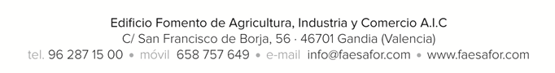

ANEXO-1

Aparición del nombre y logo de la empresa colaboradora en la rueda de prensa mediante banner.

Aparición del nombre y del logo de la empresa colaboradora en la gala de FAES 2023.

Aparición del nombre y logo de la empresa colaboradora en un banner en la entrada del recinto.

Aparición del nombre y logo de la empresa colaboradora en el programa escrito del acto.

Aparición del logo de la empresa en el diario Las Provincias.

Aparición del logo de la empresa colaboradora en pantalla publicitaria situada en la calle Mayor, 2 Escoles Pies en la ciudad de Gandia unos días antes de la Gala.

Aparición del nombre y logo de la empresa en las redes sociales (Web, Facebook, Twitter, Instagram y LinkedIn). Mención en la Memoria anual de FAES.

Importe de 200€

A todos los precios hay que sumarles el 21% de IVA.

